一、集成与构建平台

1.持续集成平台：Daocloud

2.构建基础：Dockerfile、docker-compose.yml

二、持续集成测试流程

1.在Daocloud的用户控制台上将服务器注册到自有主机系统中，给予运行镜像权限

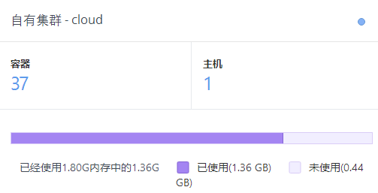

2.创建项目

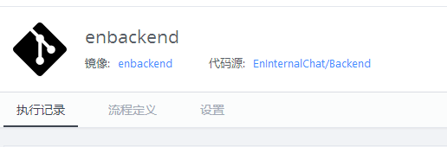

3.创建应用，编排stack构建执行文件（docker-compose.yml）

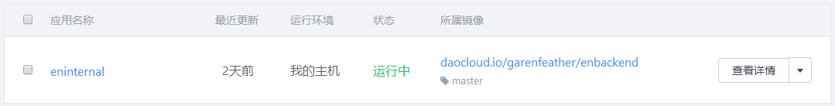

4.编写基本构建和发布流程

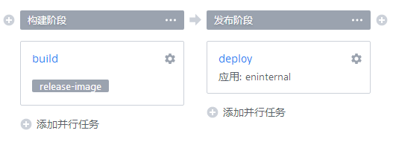

5.设置手动执行或push自动执行

三、持续集成测试结果及分析

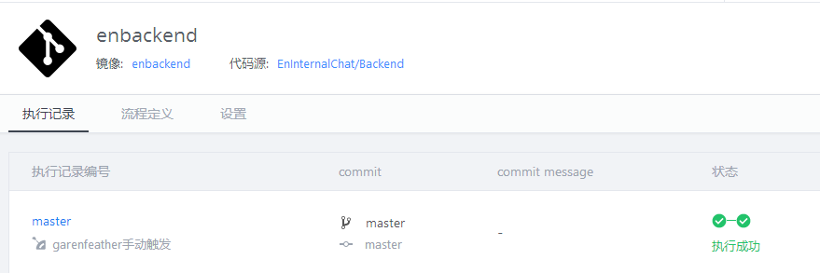

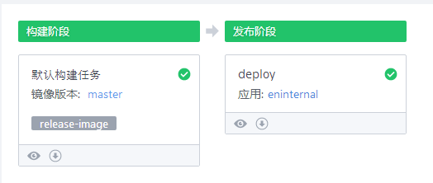

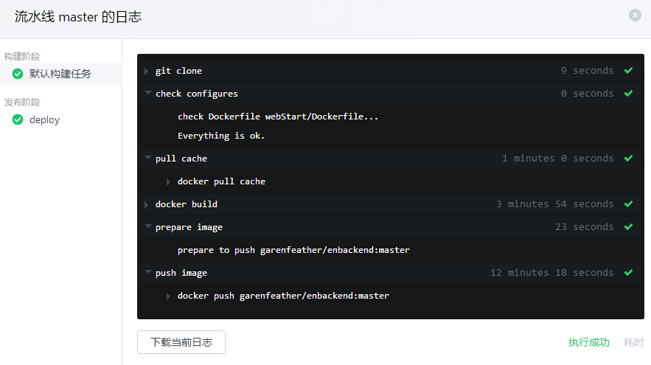

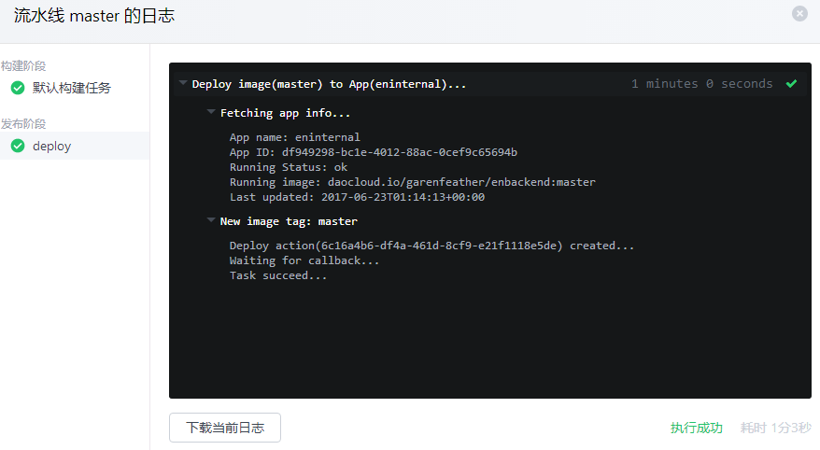

完整的执行日志见**默认构建任务.log**文件